Szeretettel meghívjuk Önt és kedves Családját

a Kontrasztok Alapfokú Művészeti Iskola gitár szakos diákjainak

tanszaki hangversenyére,

mely 2015. január 23-án, pénteken 17³⁰ órai kezdettel kerül megrendezésre a

Bánki Donát Utcai Általános Iskola aulájában

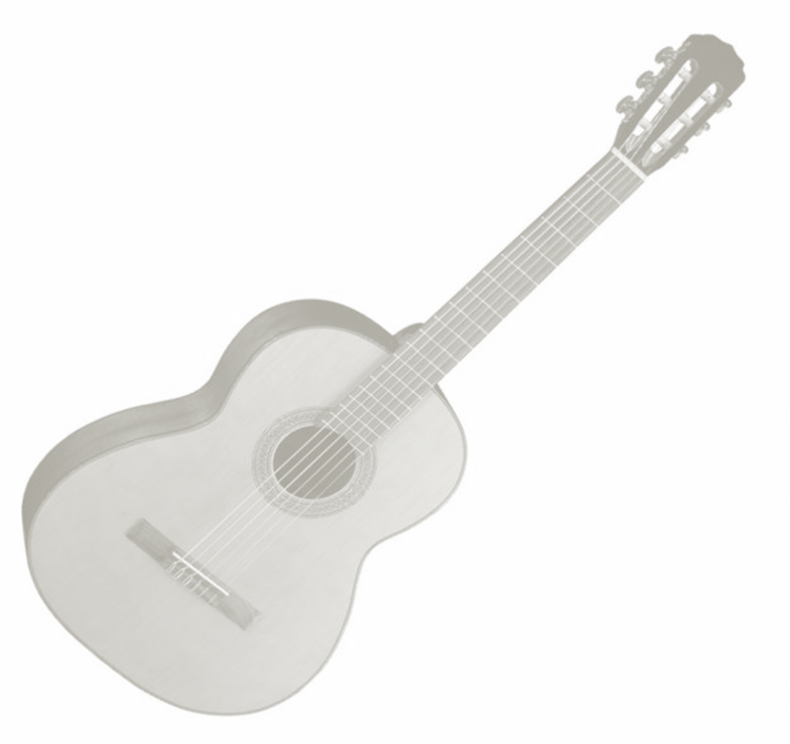
Műsor:
Szántó László | Csip, csip csóka | 1
Szepesi Aladár | Bújj, bújj itt megyek | 1
Szűcs Botond | Hull a pelyhes | 1
Tihanyi N. Boglárka | Kis kece lányom | 1
Horváth Ákos | Még azt mondjak | 1
Somos Ábel | Gólya, gólya gilice | 1
Gálber Csenge | Borsót főztem | 2
Tratnyek Fruzsina | Télapó itt van | 2
Ratting Zalán | Puskás: 30.gyakorlat | 2
Vadász Zalán | Suttog a fenyves | 2
Henézi Dominik | Karácsonynak éjszakáján | 3
Kretz Levente | Kiskaracsony, nagykaracsony | 3
Tiringer Szabolcs | Régi magyar tánc | 3
Végh Dániel | Régi magyarországi tánc | 3
Radó Dalma | Carulli: Régi francia dal | 4
Sasvári Janka | Wright: Daydream | 4
Werb Imola | Régi magyar tánc | 4
Nyíri Csongor | Carcassi: Etűd (op. 60, nr.7.) | 4
Kovács Emese | Diabelli: Ländler | 5
Makra Tünde | Pavlovits: Vitorlák | 6
Végh Dániel, Kretz Levente | Csendes éj-duó
Kovács Emese, Makra Tünde | M. Marais: Romance

Felkészítő tanár: Buzás Tímea

